ГУАП

КАФЕДРА № 82

ОТЧЕТ   
ЗАЩИЩЕН С ОЦЕНКОЙ

ПРЕПОДАВАТЕЛЬ

|  |  |  |  |  |
| --- | --- | --- | --- | --- |
| ассистент |  |  |  | Д.В. Скворода |
| должность, уч. степень, звание |  | подпись, дата |  | инициалы, фамилия |

|  |
| --- |
| ОТЧЕТ О ЛАБОРАТОРНОЙ РАБОТЕ №5 |
| Выравнивание загрузки ресурсов эвристическими способами. Разработка оптимального плана проекта |
| по курсу: Управление проектами |
|  |
|  |

РАБОТУ ВЫПОЛНИЛ

|  |  |  |  |  |  |
| --- | --- | --- | --- | --- | --- |
| СТУДЕНТ ГР. № | 8027 |  |  |  | Д.В. Карасов |
|  |  |  | подпись, дата |  | инициалы, фамилия |

Санкт-Петербург 2023

**Цель работы:** овладеть информационной технологией, позволяющей устранять конфликты ресурсов эвристическими (ручными) способами: снижением или увеличением интенсивности потребления ресурсов; переназначения нагрузки ресурсов в определенном временном периоде; за счет использования дополнительных ресурсов; использованием гибкой связи; заданием приоритетов работам.

**Ход работы:**

Продолжим созданную в ЛР4 матрицу принятия решения, которая будет позволять сравнить параметры проекта и определить оптимальную регулировку. В ходе выполнения лабораторной работы матрица будет дополняться информацией (Таблица 1).

Таблица 1 – Матрица принятия решения

|  |  |  |  |  |  |  |  |
| --- | --- | --- | --- | --- | --- | --- | --- |
| № вар-та | Имя файла | Длительность проекта | Стоимость проекта | Резерв на некрити-ческом пути | Конфликт | | Способы устранения конфликтов |
| Название ресурса | Период |
| Исходный | РС3Б | 103,97 дней | 2951438,97 руб | 75,46 дней | Маркетолог | 30.03.2021-06.04.2021;  21.05.2021-25.05.2021 | - |
| Программист | 21.05.2021-25.05.2021;  15.07.2021-23.07.2021 |
| Верстальщик | 31.05.2021-04.06.2021;  15.07.2021-23.07.2021 |
| 1 | Регулировка 1 | 130,79 дней | 3140195,43 руб | 71,61 дней | - | - | автоматичесий |
| 2 | Регулировка 2 | Способ не сработал (MS project “не отвечает”) | | | | | |
| 3 | Регулировка 3 | 108,87 дней | 2982997,40 руб | 75,24 дней | Маркетолог | 30.03.2021-6.04.2021;  21.05.2021-24.05.2021 | Ручной способ добавления новых ресурсов |
| 4 | Регулировка 4 | 122,42 дней | 3069683,14 руб | 114,52 дней | Программист | 04.06.2021-08.06.2021;  29.07.2021-06.08.2021 | Ручной способ взаимозаменяемости ресурсов на конкретной работе |
| 5 | Регулировка 5 | 115,67 дней | 3017991,47 | 76,15 дней | Маркетолог | 30.03.2021-06.04.2021;  21.05.2021-25.05.2021 | Ручной способ переназначения нагрузки ресурсов в определенном временном периоде |
| 6 | Регулировка 6 | 130,09 дней | 3124975,43 руб | 116,35 дней | Программист | 10.08.2021-18.08.2021 | Ручной способом гибкой связи |
| 7 | Регулировка 7 | 130,46 дней | 3126373,68 руб | 177,2 дней | Программист | 10.08.2021-18.08.2021 | Ручной способ принудительного разбиения работы на части |
| 8 | Регулировка 8 | 127,4 дней | 3085547,93 руб | 100,88 дней | Программист | 09.06.2021-11.06.2021;  05.08.2021-13.08.2021 | Ручной способ задания приоритетов выполнения работ |
| 9 | Регулировка 9 | 106,71 дней | 2954036,99 руб | 66,21 дней | нет | нет | Регулировка ручная способом добавления новых ресурсов и их взаимозаменяемости |

Далее нужно открыть файл РС3В. Ликвидируем конфликты ресурсов ручным способом снижения интенсивности потребления ресурса на некритических путях. Для этого открываем параметры выравнивания и настраиваем их в соответствии с рисунком 1.

Рисунок 1 – Параметры выравнивания Регулировка 3

Далее отобразим график ресурсов, в разделе Вид установим галочку в поле Детали и откроем Верстальщика, рисунок 2. В контекстном меню отобразим только трудозатраты. После чего изменим единицы напротив работы «Провести работы по доработке и устранению недостатков сайта» установив загрузку 50%; «SEO - оптимизация» установить нагрузку 50%, рисунок 2-3.

Рисунок 2 – До регулировки

Рисунок 3 – Результат регулировки

Как показано на рисунке 3, теперь Верстальщик выделен черный цветом, а это означает, что перегрузка ликвидирована. Необходимо сохранить этот файл, у меня он называется “Регулировка – ручная база”

Далее нужно ликвидировать конфликты ресурсов ручным способом добавления новых ресурсов. Для этого открыть файл “ Регулировка – ручная база” нажать Вид и Детали. Следующим нажимаем Лист ресурсов и добавляем новый ресурс, как показано на рисунке 4.

Рисунок 4 – Добавлен новый ресурс: Программист+

В режиме диаграмма Ганта или использование задач выделить «Провести работы по доработке и устранению недостатков сайта» и назначить на эту работы «Программист+» на 100% и «Программист» на 100%, рисунок 5. Далее выделить работы «Верстка страниц сайта» и «Программирование сайта» и назначить на эти работы «Программист+» по 100% на каждую и «Программист» на 100%, рисунок 6-7.

Название ресурса Программист перестало быть выделенным красным шрифтом, т.е. конфликт ресурса ликвидирован, рисунок 8.

Рисунок 5 – Ресурсы на задаче «Провести работы по доработке и устранению недостатков сайта»

Рисунок 6 – Ресурсы на задаче «Программирование сайта»

Рисунок 7 – Ресурсы на задаче «Верстка страниц сайта»

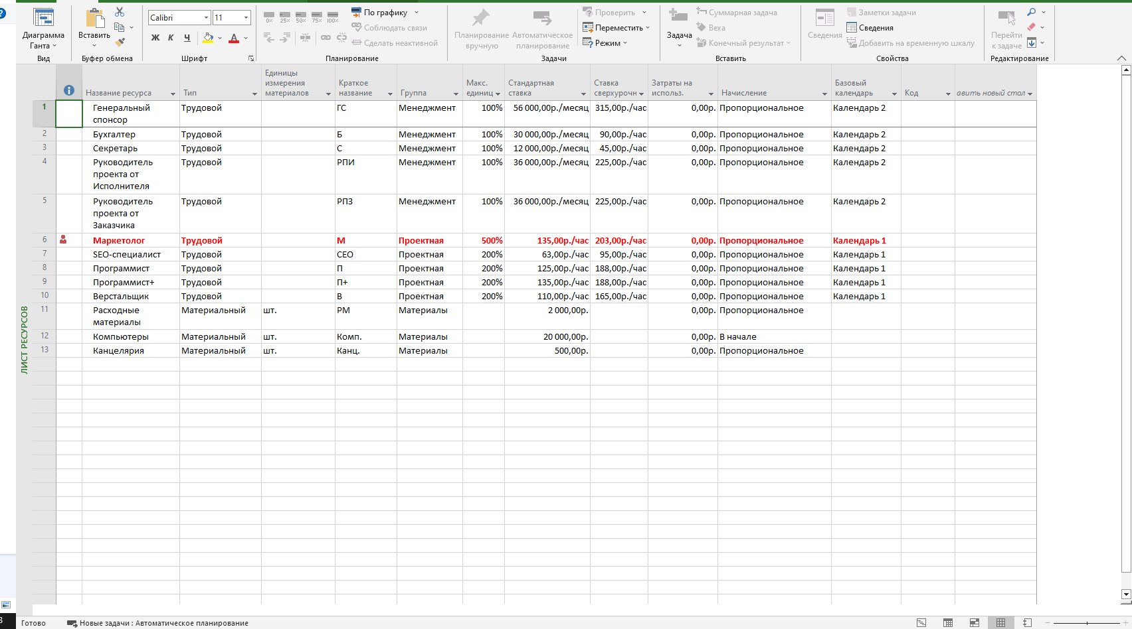

Рисунок 8 – Конфликт на ресурсе Программист исключен

Необходимо проанализировать и перенести полученные данные о проекте в матрицу. Таким образом, в проекте остался конфликт по маркетологу, время проекта и его стоимость увеличились, рисунок 9. Сохраним файл под именем Регулировка 3.

Рисунок 9 – Сводная таблица Регулировка 3

Далее необходимо ликвидировать конфликты ресурсов ручным способом взаимозаменяемости ресурсов на конкретной работе – это будет регулировка 4. Данный способ основан на том, что ресурсы SEO-специалист, Верстальщик и Маркетолог являются взаимозаменяемыми на работе «Анализ сайтов конкурентов». Нужно открыть файл “ Регулировка – ручная база” нажать Вид и Детали. Следующим нажимаем Использование ресурсов и отобразим трудозатраты, превышение, как показано на рисунке 10.

Рисунок 10 – использование ресурсов

Отобразим на экране информации о ресурсах Маркетолог, Верстальщик и SEO-специалист одновременно. С 30 марта перегрузка ресурса Маркетолог составляет 80 часов на работах по обследованию компании, т.е. 10 человек в день. Несмотря на то, что SEO-специалист и Верстальщик не выполняют никаких работ по обследованию подразделений, данных ресурсов все равно не хватит для завершения работы «Анализ сайтов конкурентов» в срок. Для этого необходимо нанять дополнительные ресурсы.

Поэтому в листе ресурсов вводим новый ресурс в соответствии с рисунком 11.

Рисунок 11 – Новый ресурс: Маркетолог+

Осуществим взаимозамену указанных выше ресурсов. В Использование задач меняем ресурсы на следующие работы соответствующим образом:

«Сайт 1» ресурс Маркетолог вместо 200% на 100%, Маркетолог+ на 100% и SEO-специалист – на 100%. В поле Трудозатраты напротив работы «Сайт 1» восстановить объем работы равный 144 часа;

«Сайт 2» Маркетолог – 100%, Маркетолог+ – 100%, SEO-специалист – 100%. В поле Трудозатраты напротив работы «Сайт 2» восстановите объем работы равный 80 часов;

«Сайт 3» Маркетолог – 100%, Маркетолог+ – 100%, Верстальщик – 100%. В поле Трудозатраты напротив работы «Сайт 3» восстановите объем работы равный 160 часов;

«Сайт 4» Маркетолог – 100%, Маркетолог+ – 100%, Верстальщик – 100%. В поле Трудозатраты напротив работы «Сайт 4» восстановите объем работы равный 120 часов;

«Сайт 5» Маркетолог – 100%, Маркетолог+ – 200%. В поле Трудозатраты напротив работы «Сайт 5» восстановите объем работы равный 200 часов.

«Верстка страниц сайта» Маркетолога до 250% и по назначению работы SEO-специалист 100%. Восстановим объем работы «Верстка страниц сайта» равный 160 часов.

Результат, проделанный работе представлен на рисунках 12-13. Теперь конфликта по ресурсу Маркетолог нет, рисунок 14.

Рисунок 12 – Новые ресурсы на работах сайт1-сайт5

Рисунок 13 – Новые ресурсы на работе верстка страниц

Рисунок 14 – Конфликт на ресурсе Маркетолог исключен

Перенесем новые данные о проекте в матрицу, остался конфликт по программисту, а время и стоимость проекта увеличились, рисунок 15. Сохраним файл и назовем Регулировка – 4.

Рисунок 15 – Сводная таблица Регулировка 4

Далее необходимо ликвидировать конфликты ресурсов ручным способом переназначения нагрузки ресурсов в определенном временном периоде – это будет регулировка 5. Нужно открыть файл “ Регулировка – ручная база” нажать Вид и Детали. Следующим нажимаем Использование ресурсов и отобразим трудозатраты, превышение на ресурсе Программист, как показано на рисунке 16.

Рисунок 16 – Использование ресурсов Программист регулировка 5

Далее убираем перезагрузку ресурса по некритическому пути по работе «*Программирование сайта*» и «*Верстка сайта*», но не забывая восстанавливать трудозатраты общие, рисунок 17.

Рисунок 17 – Отсутствие конфликта, конфликт устранен

Аналогичным образом устраняем конфликт по работе “Провести работы по анализу сайта”, тк он на некритическом пути, рисунок 18-19.

Рисунок 18 – Использование ресурсов Программист регулировка 5 конфликт на *Провести работы по анализу сайта*

Рисунок 19 – Отсутствие конфликта, конфликт устранен

Далее нужно проанализировать сводную таблицу после применения регулировки, рисунок 20. Получаем, что остался конфликт по маркетологу, а время и стоимость проекта увеличились. Сохраним файл и назовем Регулировка – 5.

Рисунок 20 – Сводная таблица Регулировка 5

Далее необходимо ликвидировать конфликты ресурсов ручным способом гибкой связи. – это будет регулировка 6. Нужно открыть файл “ Регулировка – ручная база” нажать Вид и Детали. Следующим нажимаем Диаграмма Ганта и отобразим таблицу Задержка, как показано на рисунке 21.

Рисунок 21 – Таблица Задержка Регулировка 6

Далее необходимо отсрочить некоторые работы, как это показано на рисунке 22.

Рисунок 22– Таблица Задержка отсроченные работы сайт1-сайт5

А в работе «Программирование сайта» изменить предшественника, рисунок 23.

Рисунок 23– Таблица Задержка меняем прдешественников

Посмотрим на изменения в проекте, рисунок 24 и 25.

Рисунок 24– Остался конфликт на Программистах

Рисунок 25 – Сводная таблица регулировка 6

Занесем данные в матрицу принятия решения и сохраним файл, как Регулировка 6.

Далее необходимо ликвидировать конфликты ресурсов ручным способом принудительного разбиения работы на части – это будет регулировка 7. Нужно открыть файл “ Регулировка – ручная база” нажать Вид и Детали. Следующим нажимаем Диаграмма Ганта и изменить Масштаб на 1 неделю. Далее начинаем делить задачи и переносить их. Сайт 3 начало работы перенесем, как показано на рисунке 26.

Рисунок 26 – Сайт 3 после изменения теперь критический путь

Аналогичным образом переместите работы «Сайт 4» на Пн. 19.04.21 и «Сайт 5» на Пн. 05.04.21, рисунок 27 и 28.

Рисунок 27 – Сайт 4 изменяем начало работы

Рисунок 28 – Сайт 5 изменяем начало работы

Верстку страниц делим на 2 части и переносим следующим образом, как на рисунке 29.

Рисунок 29 – Верстка страниц изменяем начало работы

Переместим работу «Программирование сайта» в промежуток, образованный разрывом, рисунок 30.

Рисунок 30 – Таблица после всех изменений

Теперь после всех изменений оценим, что поменялось в проекте, рисунок 31 и 32.

Рисунок 31 – Лист Ресурсов регулировка 7

Рисунок 32 – Сводная таблица регулировка 7

Занесем данные в матрицу принятия решения и сохраним файл, как Регулировка 7.

Далее необходимо ликвидировать конфликты ресурсов ручным способом задания приоритетов выполнения работ – это будет регулировка 8. Нужно открыть файл “ Регулировка – ручная база” нажать Вид и Детали. Следующим нажимаем Подробная диаграмма Ганта и установить для работы критического пути «Сайт 5» приоритет *выше*, указанного по умолчанию (500), например, 600, как показано на рисунке 33 и 34.

Рисунок 33 – Меняем масштаб

Рисунок 34 – Меняем приоритет на 600

Далее выравниваем ресурс Маркетолог, рисунок 35.

Рисунок 35 – Регулировка по Маркетологу

Теперь после всех изменений оценим, что поменялось в проекте, рисунок 36 и 37.

Рисунок 36– Конфликт на Программисте остался

Рисунок 37 – Сводная таблица регулировка 8

Занесем данные в матрицу принятия решения и сохраним файл, как Регулировка 8.

Далее применим ручную оптимизацию к файлу “регулировка 1”. Для этого откроем его и посмотрим какие у нас исходные данные, рисунок 38.

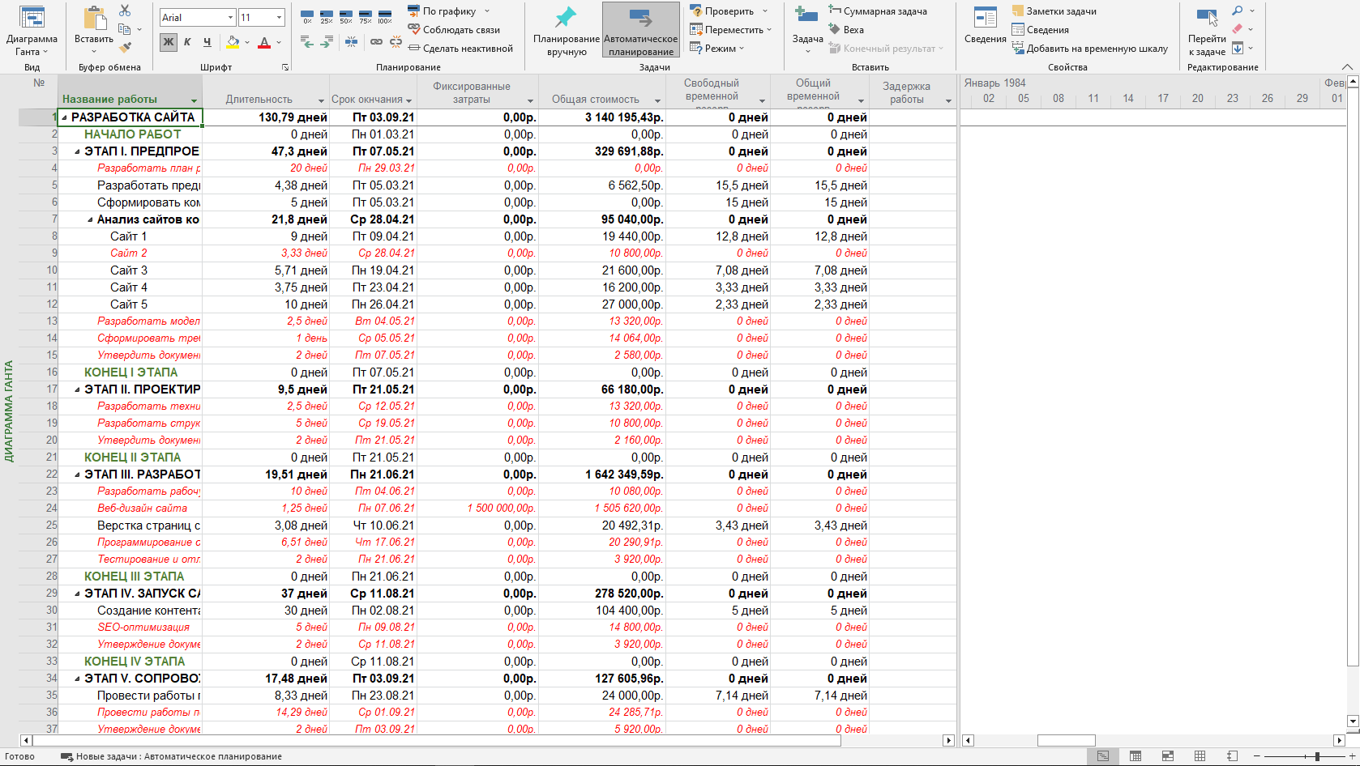

Рисунок 38 – Сводная таблица регулировка 1 часть 1

Зайдем в график ресурса и там будем изменять нагрузку ресурсов на конфликтах программист и маркетолог. Все изменения представлены на рисунках 39 и 40.

Рисунок 39 – Оптимизирован Программист

Рисунок 40 – Оптимизирован Маркетолог

Сводная таблица после изменений, увеличился срок и бюджет проекта, рисунок 41.

Рисунок 41– Сводная таблица регулировка 1 часть 2

Регулировка 2 не сработала, поэтому оптимизировать нечего.

Далее нужно проанализировать матрицу принятия решения и выбрать наиболее приемлемый вариант устранения конфликтов. Я выбрал регулировку 3.

В регулировке 3 необходимо устранить конфликт по Маркетологу, буду делать это с помощью ручной регулировки через добавление новых ресурсов, рисунок 42, и замену ресурсов на работах, которые может выполнить не только Маркетолог.

Рисунок 42– Добавлен ресурс Маркетолог+

На ресурсе Маркетолог был конфликт на следующих работах: сайт1-сайт5 и верстка страниц сайта и программирование сайта.

На работах сайт1-сайт5 мной были добавлены новые ресурсы (Верстальщик, SEO-специалист), которые не были задействованы в это время и не образовали новый конфликт. Благодаря ручной регулировке мне удалось добиться устранения конфликта без применения ресурса Маркетолог+ и не увеличивая срока проекта, рисунок 43 и 44.

Рисунок 43 – Новые ресурсы на работах Сайт1-Сайт5

Рисунок 44 – Использование ресурсов с 30.03.2021 по 12.04.2021

На работах верстка страниц сайта и программирование сайта мной не был добавлено новых ресурсов. Наоборот, мне удалось сократить время выполнения данной работы и уменьшить привлечение дополнительного ресурса (Программиста+). В результате получилось также устранить конфликт на данных работах, что привело к полному устранению всех конфликтов на проекте, рисунок 45 и 46.

Рисунок 45 – Использование ресурсов с 21.05.2021 по 25.05.2021

Рисунок 46 – Отсутствие конфликтов на ресурсах в проекте

Таким образом, проанализируем новые данные по проекту и заведем их в матрицу. Получилось добиться снижение времени по проекту и уменьшение бюджета по сравнению с изначальной сводной таблицей, рисунок 47.

Рисунок 47 – Сводная таблица Регулировка 9

Сохраним файл с принятием базового плана под названием Регулировка 9 и заполним матрицу.

**Вывод:** в ходе выполнения лабораторной работы я овладел информационной технологией, позволяющей устранять конфликты ресурсов эвристическими (ручными) способами: снижением или увеличением интенсивности потребления ресурсов; переназначения нагрузки ресурсов в определенном временном периоде; за счет использования дополнительных ресурсов; использованием гибкой связи; заданием приоритетов работам.